**Муниципальное бюджетное образовательное учреждение дополнительного образования детей**

**Верхнесалдинская детская школа искусств**

Утверждаю

Директор МБОУ ДОД

Верхнесалдинская детская школа искусств

______________________ Е.Б. Сурова

Приказ № 19-п от 29.08.2014 г.

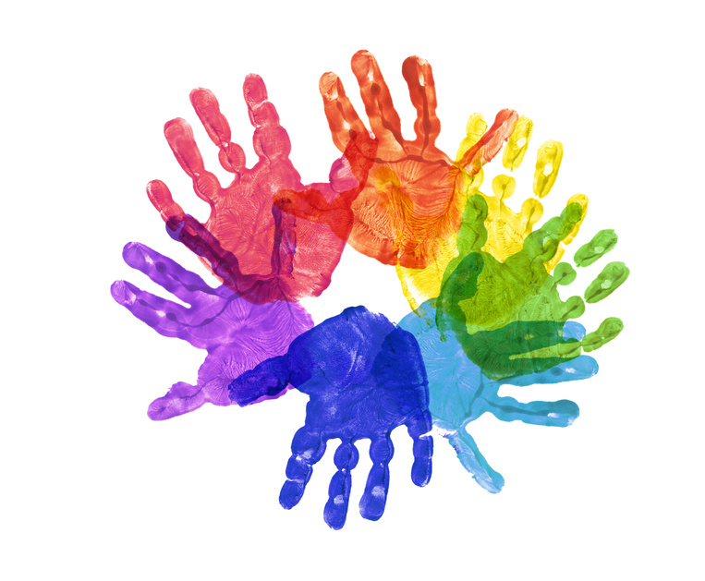

**Образовательная программа**

**Группы подготовки детей к обучению в школе**

**на художественном отделении**

**«ЮНЫЙ ХУДОЖНИК» (I, II ступени)**

Верхняя Салда

2014 год

**Содержание**

1. **Общее положение**
2. **Документы, определяющие содержание и организацию образовательного процесса**
   1. График образовательного процесса
   2. Учебные планы
3. **Ресурсное обеспечение образовательной программы**
4. **Требования к условиям реализации образовательной программы**
   1. Методы обучения.
   2. Условия реализации ОП.
   3. Требования к кадровому обеспечению.

1. **Программы учебных предметов образовательной программы:**

Основы изобразительной грамоты (I ступень) (приложение № 1)

Декоративно-прикладное творчество (I ступень) (приложение № 2)

Лепка(I ступень) (приложение № 3)

Основы изобразительной грамоты (II ступень) (приложение №4)

Декоративно-прикладное творчество (II ступень) (приложение № 5)

1. **Общее положение**

1.1. Образовательная программа (ОП) Группы подготовки детей к обучению в школе на художественном отделении «Юный художник» по платным дополнительным образовательным услугам определяет содержание и организацию образовательного процесса в Муниципальном бюджетном образовательном учреждении дополнительного образования детей Верхнесалдинская детская школа искусств (далее – Школа). Школа вправе реализовывать образовательную программу при наличии соответствующей лицензии на осуществление образовательной деятельности.

1.2. Образовательная программа «Юный художник» (далее - ОП) составлена с учётом возрастных и индивидуальных особенностей учащихся и направлена на:

- создание условий для художественного образования, эстетического воспитания, духовно-нравственного развития обучающихся;

- приобретение обучающимися знаний, умений и навыков в области изобразительного исполнительства, а также опыта творческой деятельности;

1.3. Цели программы:

* **воспитание** и развитие у учащихся творческой атмосферы в обстановке доброжелательности, эмоционально-нравственной отзывчивости, а также профессиональной требовательности;
* **формирование** у учащихся комплекса знаний, умений и навыков, позволяющих в дальнейшем осваивать дополнительные предпрофессиональные образовательные программы в области изобразительного искусства;
* **выработка** у учащихся личностных качеств, способствующих освоению в соответствии с программными требованиями учебной информации.

1.4. Образовательная программа состоит из двух ступеней:

I ступень- обучение детей 5-6 лет;

II ступень- обучение детей 6,6-7 лет.

1.5.Продолжительность учебного года составляет 36 учебных недель. Предусмотрены каникулы для учащихся в соответствие с графиком образовательного процесса.

При реализации программы «Юный художник» (I ступень) общий объем аудиторной нагрузки по учебным предметам «Основы изобразительной грамоты», «Декоративно-прикладное творчество», «Лепка» составляет: по трем учебным предметам при 1-летнем сроке обучения составляет 72 часа. При реализации программы «Юный художник» (II ступень) общий объем аудиторной нагрузки по учебным предметам «Основы изобразительной грамоты», «Декоративно-прикладное творчество» составляет: по двум учебным предметам при 1-летнем сроке обучения составляет 144 часов.

1.6. При приеме на обучение родителями (законными представителями) подается заявление и заключается договор об образовании на обучение по дополнительным образовательным программам.

1.7. Освоение обучающимися образовательной программы «Юный художник» завершается аттестацией обучающихся, проводимой Школой.

1. **Документы, определяющие содержание и организацию образовательного процесса**

2.1. График образовательного процесса

2.2. Учебный план по платным дополнительным образовательным услугам является неотъемлемой частью образовательной программы. Нормативный срок освоения образовательной программы 1 год.

Учебный план образовательной программы «Юный художник»(I ступень) содержит обучение детей по следующим учебным предметам:

Основы изобразительной грамоты

Декоративно-прикладное творчество

Лепка

Программа «Основы изобразительной грамоты»

Программа имеет практическое направление, так как дети имеют возможность изображать окружающий их мир с помощью различных материалов и видеть результат своей работы. Каждое занятие включает теоретическую и практическую части.

Программа «Декоративно-прикладное творчество»

Дошкольный возраст - наиболее целесообразный период для эстетического и художественного развития, так как именно в этом возрасте дети обладают большим потенциалом фантазии, творчества, основанного на самовыражении, саморазвитии, сотрудничестве, сотворчестве.

Программа «Лепка»

Содержание программы составляют темы, которые разработаны исходя из возрастных возможностей детей. Формирование у учащихся умений и навыков происходит постепенно: от знакомства со свойствами художественных материалов, изучения основ изобразительного творчества до самостоятельного составления и решения работы в материале.

Учебный план образовательной программы «Юный художник»(II ступень) содержит обучение детей по следующим учебным предметам:

Основы изобразительной грамоты

Декоративно-прикладное творчество

Программа «Основы изобразительной грамоты»

Изобразительная деятельность имеет большое значение в решении задач эстетического воспитания, так как по своему характеру является художественно-творческой и практико-ориентированной.

В целом занятия изобразительным искусством в рамках данной программы помогают детям осознать связь искусства с окружающим миром, позволяют расширить кругозор, учат принимать посильное участие в создании художественной среды. Дети овладевают языком искусства, учатся работать различными доступными материалами, что развивает их творческие способности.

Полученные знания, умения и навыки образуют базу для дальнейшего развития ребенка, и обучения его по предпрофессиональным программам в области изобразительного искусства.

Программа «Декоративно-прикладное творчество»

Программа имеет практическое направление, так как дети имеют возможность изображать окружающий их мир с помощью различных материалов и видеть результат своей работы. Каждое занятие включает теоретическую и практическую части.

1. **Ресурсное обеспечение образовательной программы**

Для реализации программы «Юный художник» учебные аудитории должны быть просторными, светлыми, оснащенными необходимым оборудованием, удобной мебелью, соответствующей возрасту детей, наглядными пособиями.

Учебно-наглядные пособия подготавливаются к каждой теме занятия. Для ведения занятий по ИЗО преподаватель должен иметь книги, альбомы, журналы с иллюстрациями, крупные таблицы образцов и др. материалы для показа их детям.

Для реализации программы необходимо дидактическое обеспечение:

а) наглядные пособия, образцы работ, сделанные учащимися;

б) слайды, видео-аудио пособия;

в) иллюстрации шедевров живописи, графики и декоративно-прикладного искусства;

Библиотечный фонд укомплектовывается печатными, электронными изданиями, учебно-методической литературой.

Материально-техническая база соответствует санитарным и противопожарным нормам, нормам охраны труда.

1. **Требования к условиям реализации образовательной программы**

*4.1. Методы обучения*

- метод словесной передачи и слухового восприятия информации (рассказ, объяснение, беседа и др.). Преподаватель посредством слова излагает, объясняет учебный материал, а учащиеся посредством слушания, запоминания и осмысливания активно его воспринимают и усваивают;

- методы наглядной передачи и зрительного восприятия учебной информации (иллюстрация, демонстрация, показ и др.). Наглядный показ материала преподавателем, либо учащимся под руководством преподавателя, а также демонстрация видеоматериалов;

- методы передачи учебной информации посредством практических, трудовых действий и тактильного, кинестетического ее восприятия (упражнения, трудовые действия, повторение и др.). Практические методы применяются в тесном сочетании со словесными и наглядными методами обучения, так как практической работе по выполнению упражнения, опыта, трудовой операции должно предшествовать инструктивное пояснение преподавателя. Словесные пояснения и показ иллюстраций обычно сопровождают и сам процесс выполнения упражнений, а также завершают анализ его результатов;

- репродуктивные методы (обучение по образцу). Репродуктивные упражнения особенно эффективно содействуют отработке практических умений и навыков, т.к. превращение умения в навык требует неоднократных действий по образцу;

- проблемно-поисковые методы обучения. При использовании проблемно-поисковых методов обучения преподаватель создает проблемную ситуацию, организует коллективное обсуждение возможных подходов к ее разрешению, подтверждает правильность выводов, выдвигает готовое проблемное задание. Учащиеся, основываясь на прежнем опыте и знаниях, высказывают предположения о путях разрешения проблемной ситуации, обобщают ранее приобретенные знания, выявляют причины явлений, объясняют их происхождение, выбирают наиболее рациональный вариант разрешения проблемной ситуации.

*4.2.Условия реализации ОП.*

Требования к условиям реализации программы «Юный художник» представляют собой систему требований к учебно-методическим, кадровым, финансовым, материально-техническим и иным условиям реализации программы с целью достижения планируемых результатов освоения данной образовательной программы.

С целью обеспечения высокого качества образования, его доступности, открытости, привлекательности для учащихся, их родителей (законных представителей) и всего общества, духовно-нравственного развития, эстетического воспитания и художественного становления личности Школа должна создать комфортную развивающую образовательную среду, обеспечивающую возможность:

* **организацию**

- творческой деятельности учащихся путем проведения творческих мероприятий концертов, творческих вечеров, театрализованных представлений, выставок и др.);

- посещений учащимися учреждений культуры и организаций (филармоний, выставочных залов, театров, музеев и др.);

- использования в образовательном процессе образовательных технологий, основанных на лучших достижениях отечественного образования в сфере культуры и искусства, а также современного развития изобразительного искусства и образования;

- построения содержания программы с учетом индивидуального развития детей;

- эффективного управления Школой.

4.3. *Требования к кадровому обеспечению.*

Реализация образовательной программы в МБОУ ДОД Верхнесалдинская ДШИ педагогическими работниками, имеющими высшее профессиональное образование, соответствующее профилю преподаваемых учебных предметов образовательной программы «Юный художник».

Школа создаёт условия для взаимодействия с другими образовательными учреждениями, реализующими образовательные программы в области изобразительного искусства, в том числе и профессиональные, с целью обеспечения возможности восполнения недостающих кадровых ресурсов, ведения постоянной методической работы, получения консультаций по вопросам реализации программы, использования передовых педагогических технологий.

**5. Программы учебных предметов (см. приложение №№1- 5)**

Программы учебных предметов разработаны педагогическим коллективом Школы. Все программы учебных предметов разработаны преподавателями по каждому учебному предмету самостоятельно.

В соответствии с учебным планом все учебные предметы образовательной программы «Юный художник» прошли обсуждение на заседании методического совета Школы.

Программы учебных предметов выполняют следующие функции:

-нормативную, является документом, обязательным для выполнения в полном объеме;

-процессуально-содержательную, определяющую логическую последовательность усвоения элементов содержания, организационные формы и методы, средства и условия обучения;

-оценочную, то есть выявляет уровень усвоения элементов содержания, устанавливает принципы контроля, критерии оценки уровня приобретенных знаний, умений и навыков.

Программы учебных предметов имеют самостоятельную структуру, содержат:

- титульный лист

- пояснительную записку, содержащую характеристику учебного предмета, его место и роль в образовательном процессе, срок реализации учебного предмета, объем учебного времени, предусмотренный учебным планом образовательного учреждения на реализацию учебного предмета, формы проведения учебных аудиторных занятий (групповая), цели и задачи учебного предмета, краткое обоснование структуры программы, методы обучения, описание материально-технических условий реализации учебного предмета, результаты освоения или ожидаемые результаты;

- учебно-тематический план

- содержание учебного предмета;

- требования к уровню подготовки учащихся;

- формы и методы контроля;

- методическое обеспечение учебного процесса, в том числе перечень литературы, а также, при необходимости, перечень средств обучения.

- список литературы и средств обучения, необходимый для реализации программы учебного предмета.

Перечень программ учебных предметов:

Основы изобразительной грамоты (I ступень) (приложение № 1)

Декоративно-прикладное творчество (I ступень) (приложение № 2)

Лепка(I ступень) (приложение № 3)

Основы изобразительной грамоты (II ступень) (приложение №4)

Декоративно-прикладное творчество (II ступень) (приложение № 5)